修改意见
2020年09月02日
一/ 前端页面
- 浮动图标链接问题：这个链接到在线援助提交页面吧
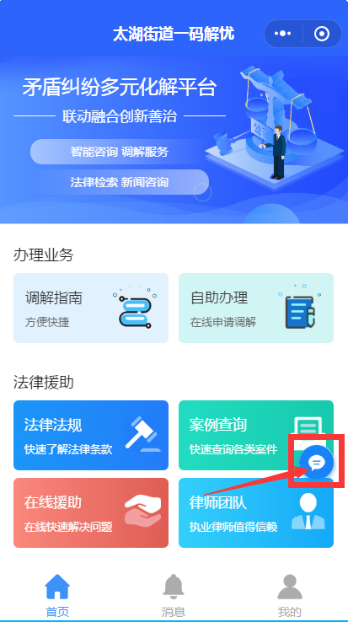
- 自助表单
- 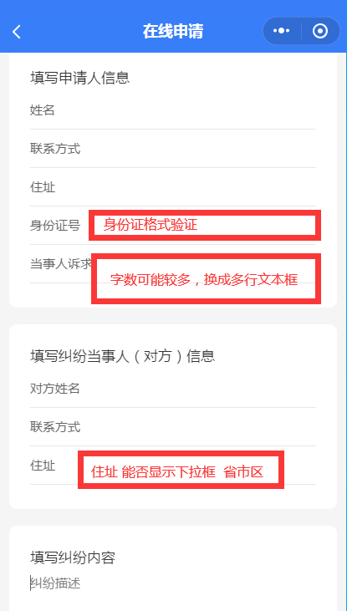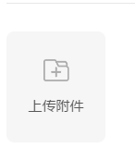
上传附件目前只能上传图片格式，能否上传图片、音频、视频、PDF、word。
3、底部导航菜单

其他如法律法规、新闻、案例等页面都需要有底部导航菜单，不然用户跳转层级多后，找不到首页等入口。
底部再增加个自助办理的按钮吧，目前自助办理感觉不明显。

- 来源出去有些没有显示
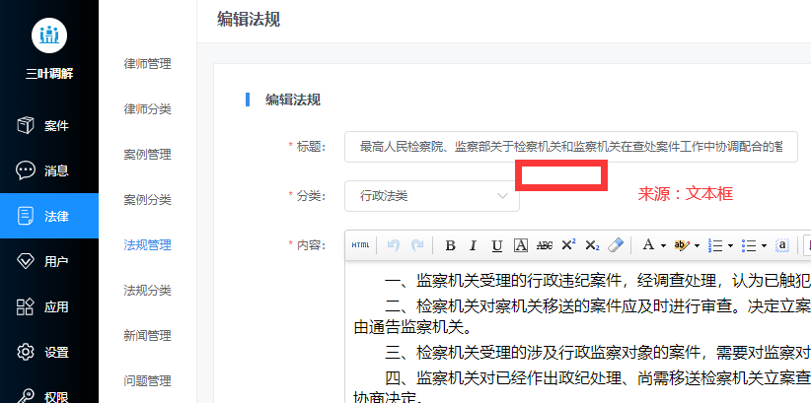
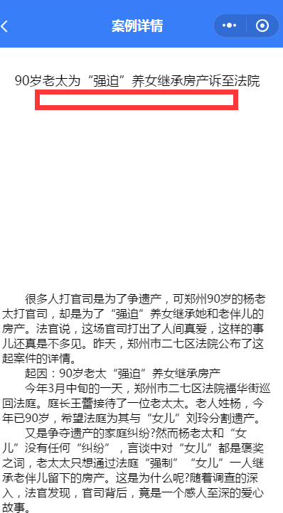
- 律师团队：收藏过后无法点击取消收藏

- 新闻、法律法规、案例等文章类栏目，能否后台提交过后是待发布状态、而不是点击保存后直接发布，须有按钮可发布、取消发布状态，前台显示的是发布的内容。
不然后期如果小编编写新闻后点击保存未经过管理员审核就直接发布出去了。
二/ 核心问题
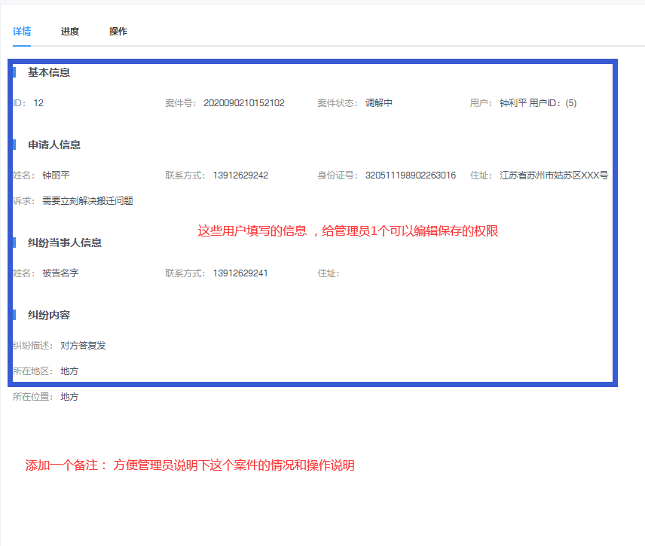
整体后台操作流程有点混乱，下面细说
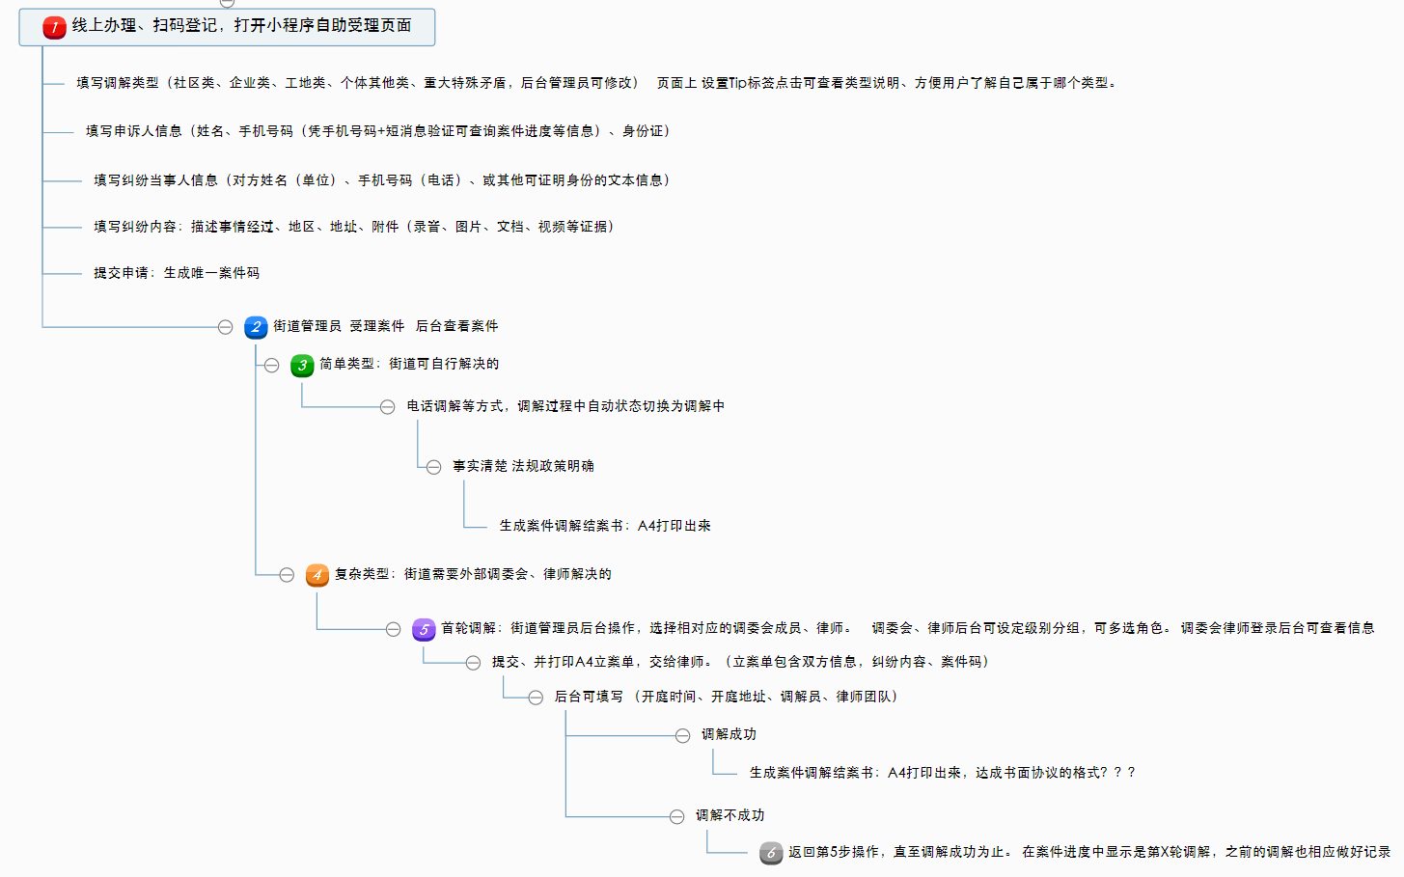

- 街道管理员自行 电话调解
前台信息提示能否像后台这样具体点，如正在与双方电话调解中。
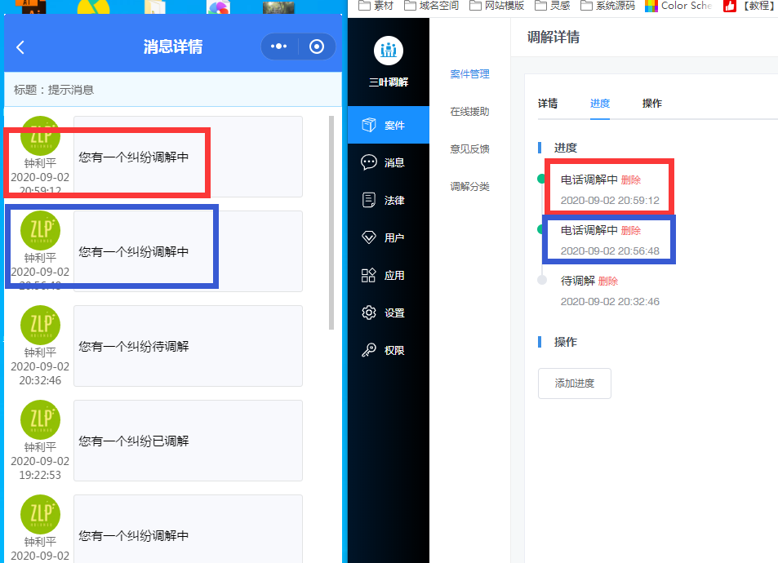
电话调解失败，前台应该提示 电话调解失败，而不是统称。
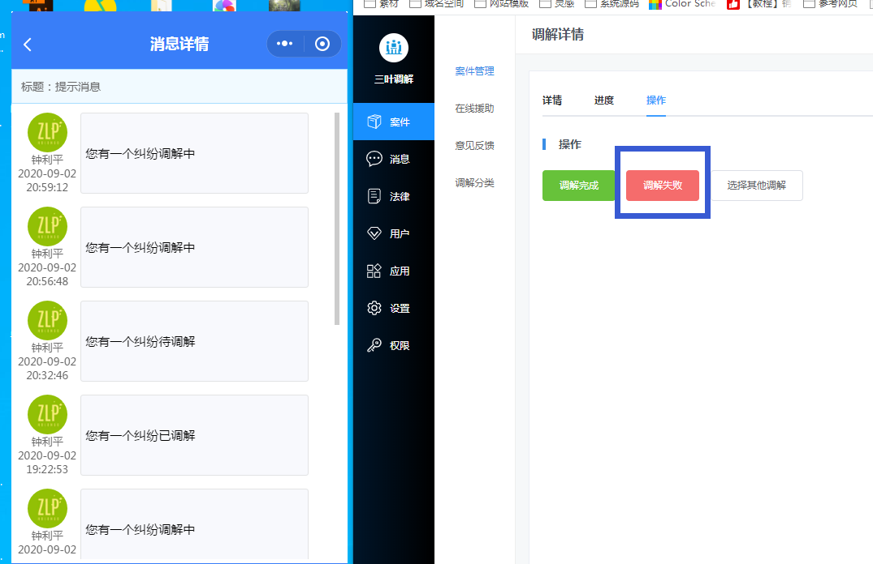
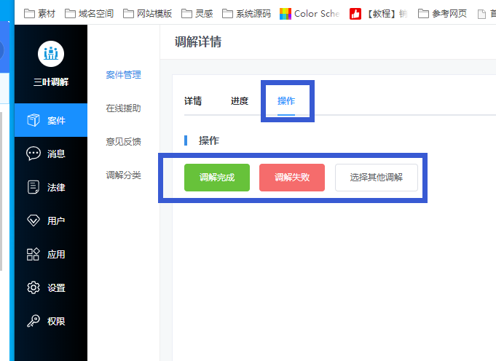
点击相应操作后，后台应自动添加进度且前后台进度提示语应该一致。
调解成功后，让让管理员或律师填写以下信息后在打印结案表吧。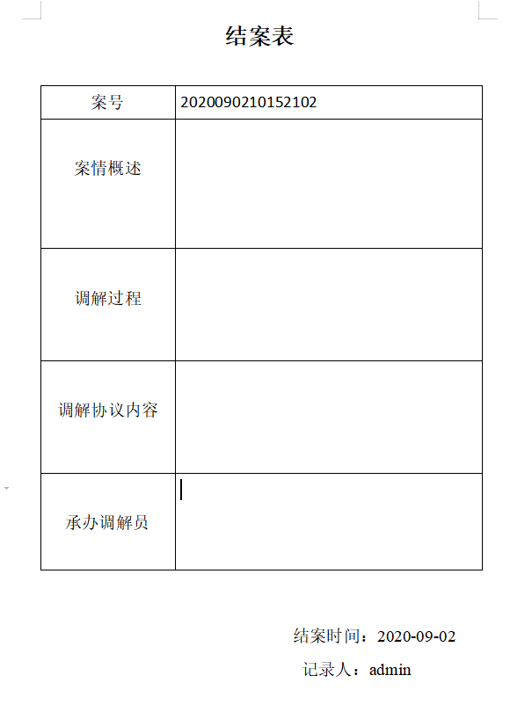
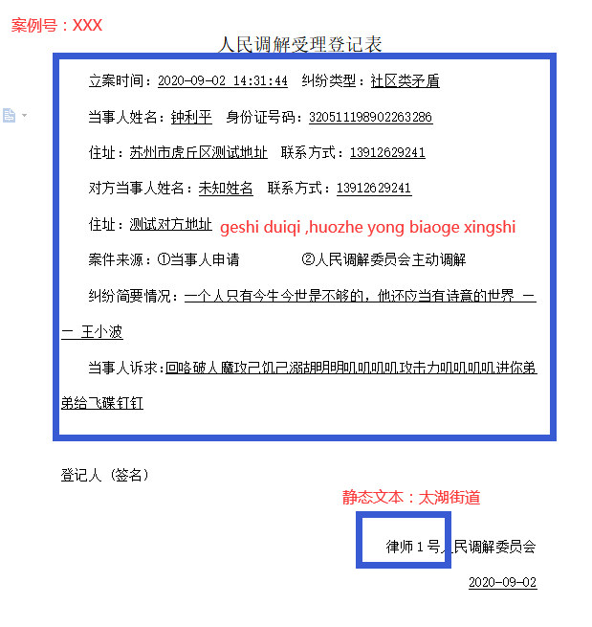
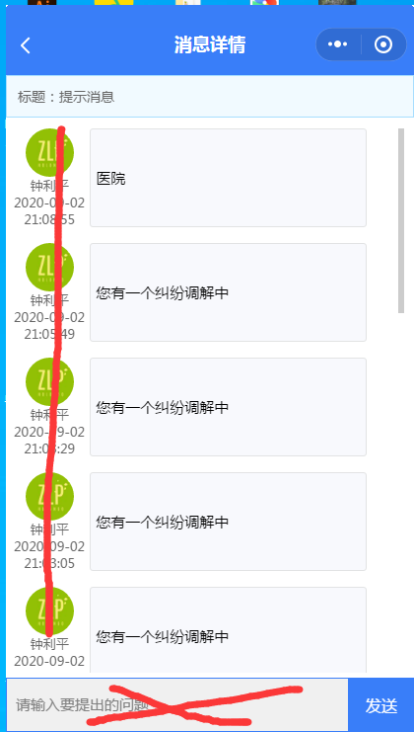
自助纠纷申请 进度提示消息界面，感觉是用户在发送消息，这边不需要用户发送消息。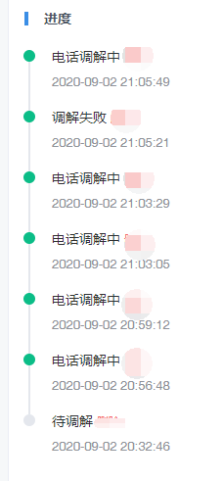 像后台这样的进度条很清晰明了。

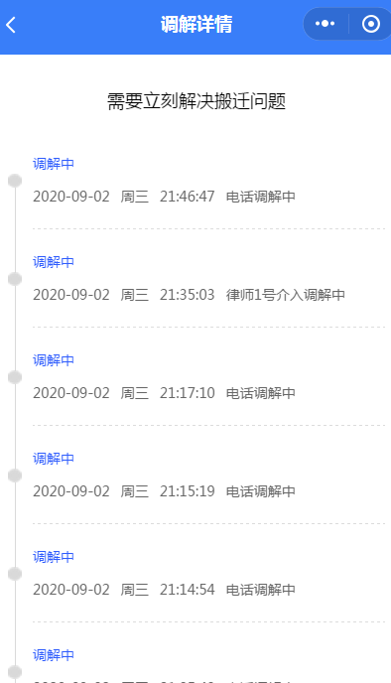

后台点击调解失败，相应的进度未显示。
调解失败后 如果点击 调委会调解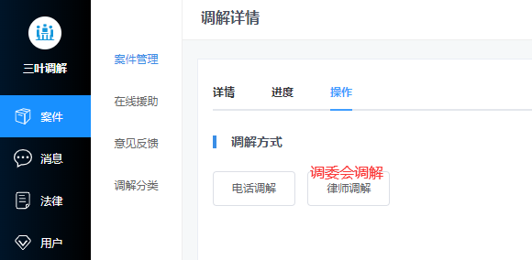，从这步开始，流程就错了！！！
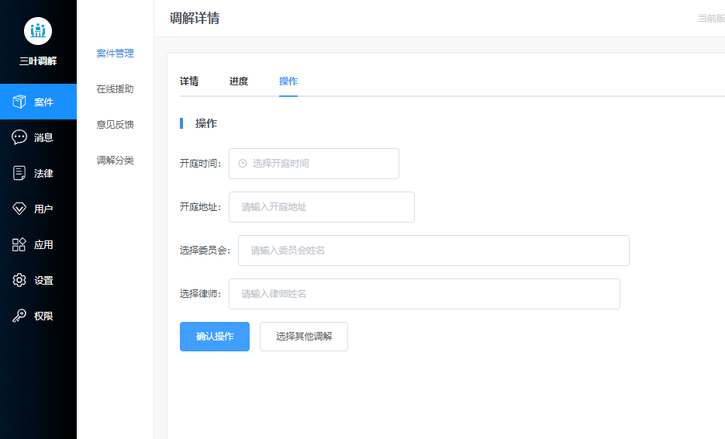
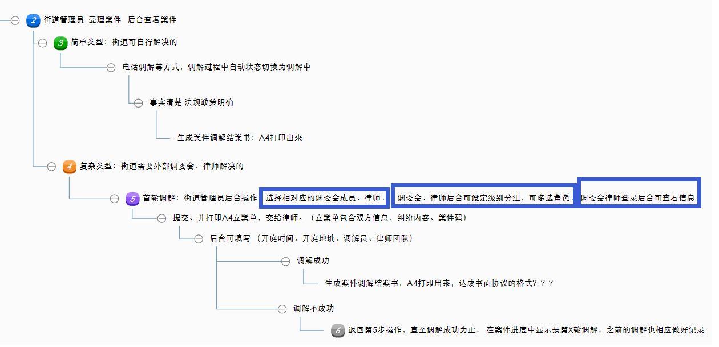

- 先 选择调委会、律师角色，角色有二级分类，如调委会（调委会组1、2）律师（律师组1、2），角色组别可增改删。
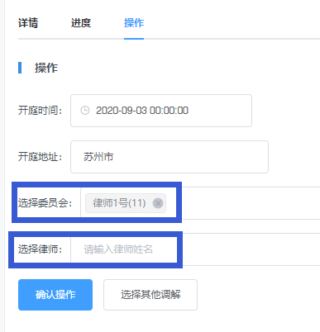
这边最好有的二级下拉框那样选择，如，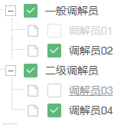
因为管理员不一定很清楚的知道人员的级别和名字。

- 街道管理员选择这1步骤后点击确认，提交完过后、相应的调委会成员和律师的后台可以查看到这条案件。
- 然后街道管理员可以选择打印立案单。开庭时间这种先选填不是必填。
- 然后进度条那里可以 显示进度 已分配调解员：XXX,XXX，律师XXX,XXX负责此案件调解。
- 开庭时间、开庭地址这些信息 先暂时空着吧，等律师和街道那边沟通好后在让项对应的人填写后并推送进度到后台和用户前端。
- 调解失败：目前进度中没有更新提示。
- 没有显示第几轮调解

三/ 权限问题
1、在线援助留言，后台街道管理员也需要指派分配给 某位律师并处理的。
2、后台管理员、街道管理员、调解员、律师等权限问题。

四/ 后台用户栏目
- 如果获取到手机号码了 就显示下手机号码吧。
- 这个菜单加条分隔线吧这样每个栏目清晰一点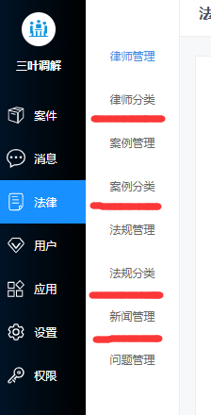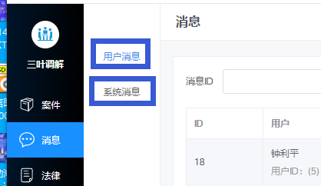消息改成前台对应的栏目名字吧，这样好分一点。不然有点不清楚该列表消息属于哪个栏目、要不要处理。

